Materiał do samodzielnej nauki dla klasy VIII
Materiały dodane 04.05.2020
Temat: Charakterystyka białek.
Materiał nauczania: https://epodreczniki.pl/a/tluszcze---budowa-i-wlasciwosci/DWXWkOyOC

Głównymi składnikami organizmu człowieka są woda (około 65%) i białko (około 20%).
Białka to substancje, których cząsteczki zbudowane są głównie z atomów węgla, wodoru, tlenu i azotu.
Nieprzyjemna woń zepsutych jaj spowodowana jest powstawaniem siarkowodoru, związku o wzorze H2S
. Na tej podstawie można wnioskować, że białka zawierają również siarkę. W skład niektórych białek wchodzi fosfor, rzadziej miedź, żelazo, cynk, magnez i jod.
Białka są związkami wielkocząsteczkowymi zbudowanymi z reszt aminokwasowych. Różnorodność białek jest ogromna, chociaż aminokwasów białkowych jest około dwadzieścia. Ważne jest, jakie aminokwasy wchodzą w skład białka oraz w jaki sposób są ze sobą połączone.
Aminokwasy mogą się łączyć wiązaniem peptydowym. Przypomnij sobie, w jaki sposób łączą się dwie cząsteczki aminokwasu o najprostszej budowie – glicyny.
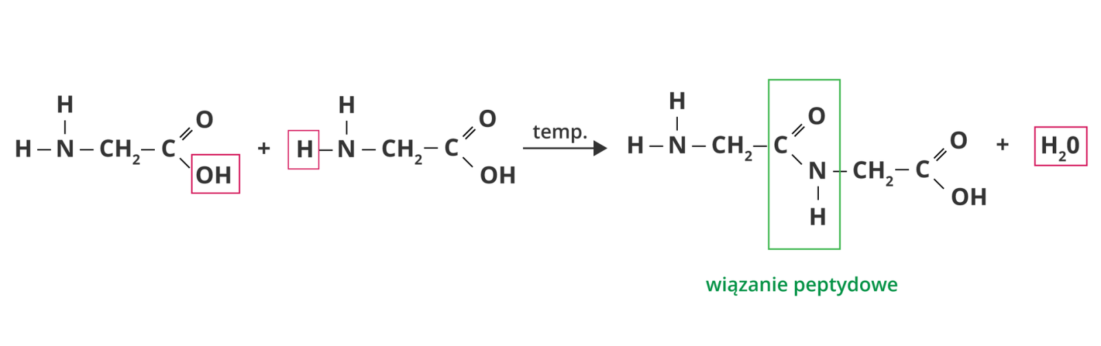
Białkami umownie nazywamy związki, których łańcuch zawiera więcej niż 100 reszt aminokwasowych, a związki o krótszych łańcuchach są zaliczane do polipeptydów.
Łańcuch białkowy można opisać ogólnym wzorem:
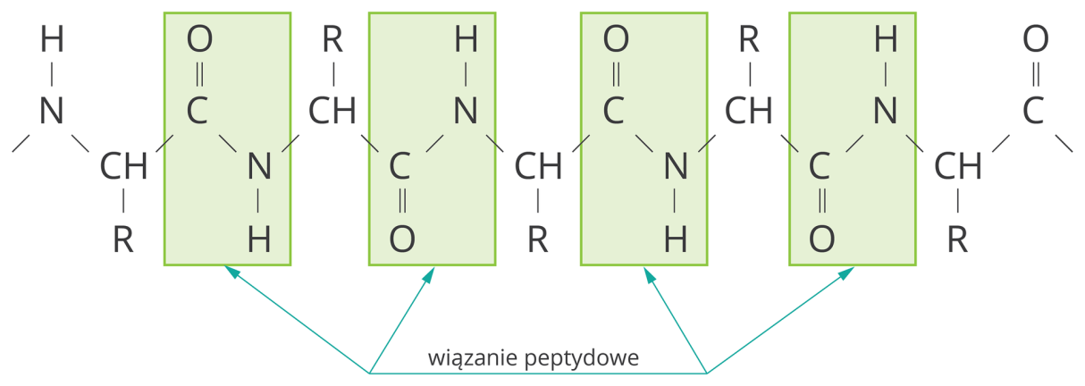
Łańcuchy białkowe mogą mieć różną strukturę przestrzenną, m.in. skręcają się w spirale lub wstęgi.
Białka są głównym składnikiem budulcowym organizmów. Pełnią funkcje: budulcowe, transportowe, regulujące i inne.
Zagadnienia kontrolne:
1/ budowa białek
2/ funkcje białek w organizmie

Zadanie domowe: brak

